教研论文统计登录流程
1.点击校园网“网上办公大厅”


2.登录个人账户
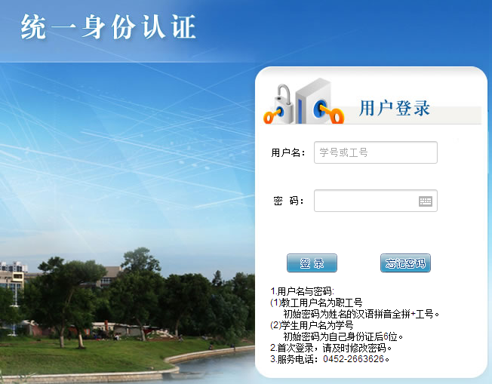

3.点击“校内通知”
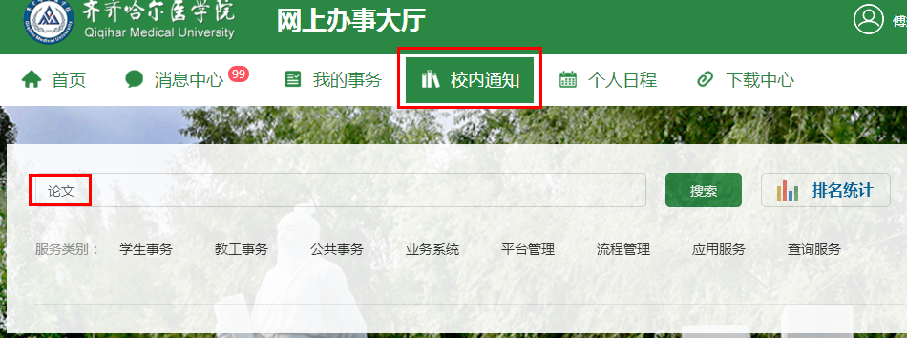

4.输入“论文”，进行“搜索”， 点击“教育科研论文提交申请”
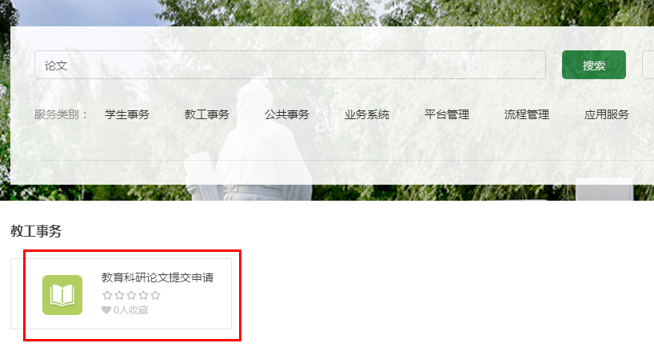

5.点击“我要申请”
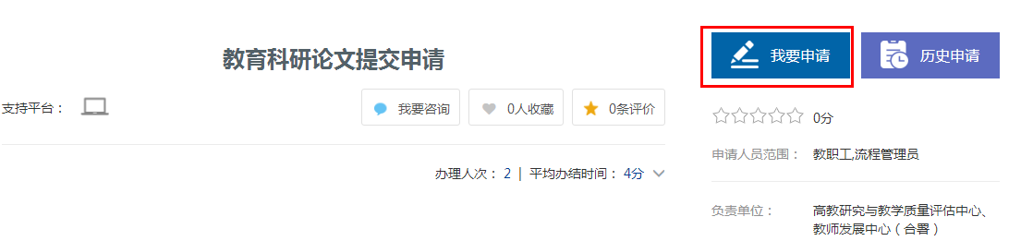

6.进行填写并“提交”


7.各部门教务科审核，点击“我的事务”，在“代办事务”下点击教师提交的申请
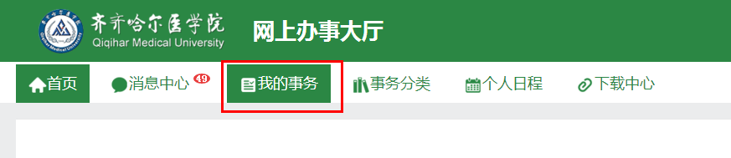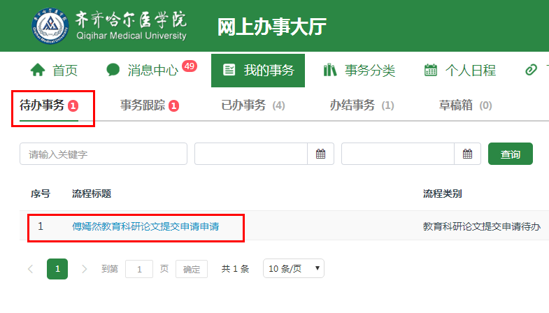
8.各教务科对填报信息进行核实，核实准确后进行提交


